SCUOLA CIVICA DI MUSICA ALESSANDRA SABA

Istituzione del Comune di Marrubiu
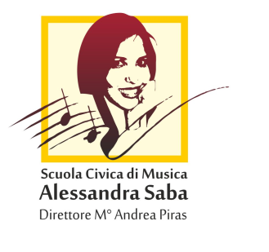

SCM – Prot. N. /2018

Scuola Civica di Musica Alessandra Saba
Masterclass Gegè Telesforo, Dario Deidda
Domanda di iscrizione (scadenza Venerdi 13 Luglio 2018) DATI ANAGRAFICI DELL’ALLIEVO
Cognome Nome

Nato a (prov. ) il

Residente a cap prov.

in via n. Telefono

Cellulare e-mail

CHIEDE

Di poter partecipare alla Masterclass dei Maestri Gegè Telesforo e Dario Deidda
Il sottoscritto dichiara di aver preso visione del Regolamento e di accettarlo pienamente.

FIRMA_________________________________

DATI ANAGRAFICI DEL GENITORE (da compilare solo nel caso in cui l’allievo fosse minorenne)

Cognome Nome

Data di nascita Luogo di nascita (prov. )

Data FIRMA DEL GENITORE

